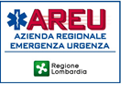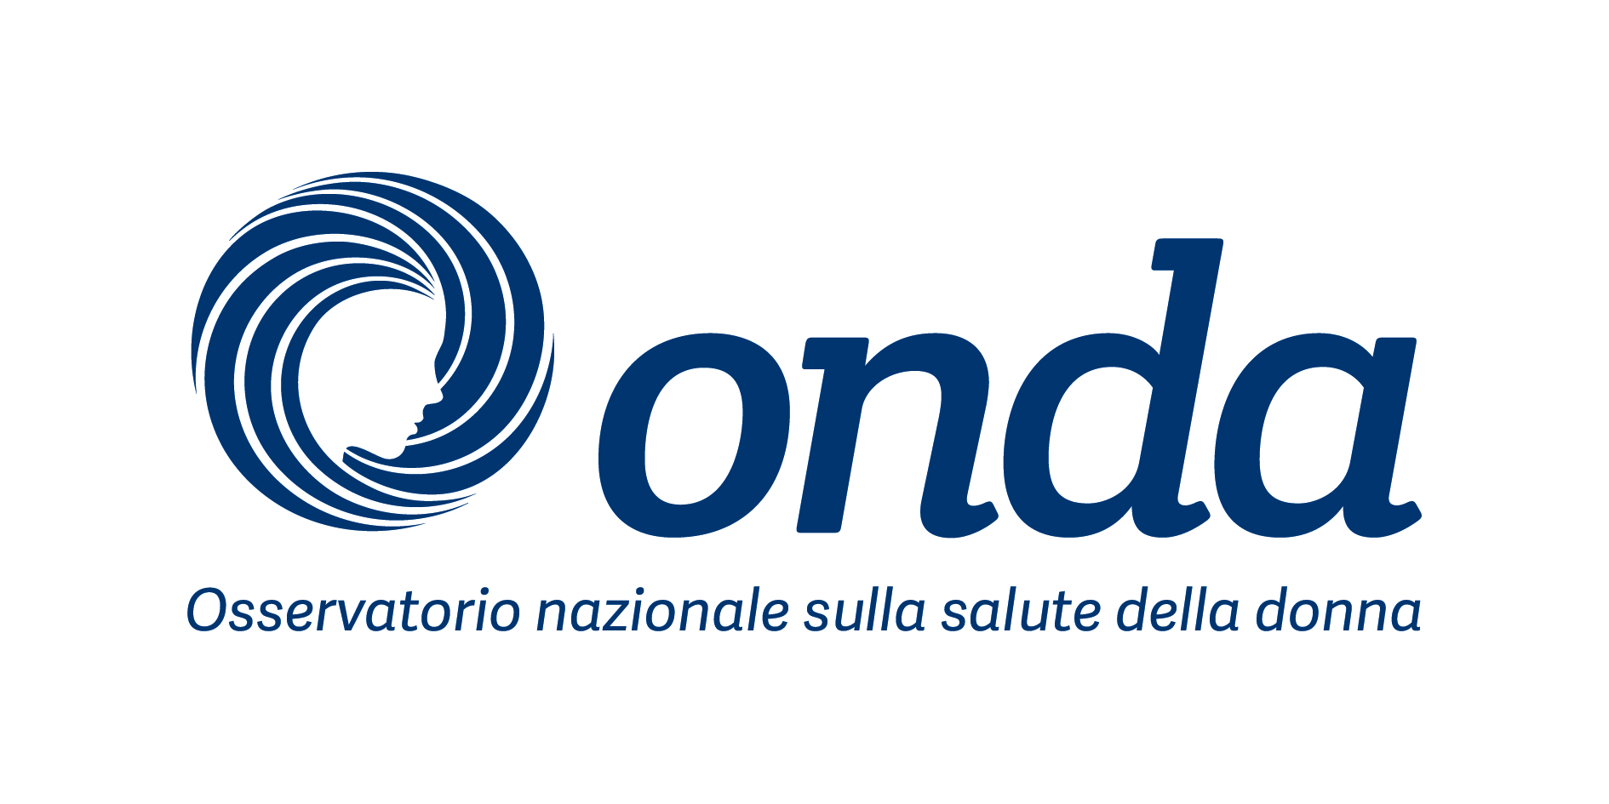

COMUNICATO STAMPA

**Violenza femminile: per le donne in difficoltà arriva la “*silent call*”,   
nuova funzionalità dell’App di emergenza “WHERE ARE U”**

*Nella sola città di Milano sono quasi 1.500 le segnalazioni di abusi sulle donne registrate lo scorso anno. AREU, in collaborazione con Onda, ha implementato una nuova funzione nell’applicazione di telesoccorso “WHERE ARE U” per dare un aiuto concreto alle vittime di violenza, che si trovano in particolari condizioni di emergenza e sono impossibilitate a parlare.*

**Milano, 30 giugno 2015** – Sono circa **1.500 i casi di maltrattamento femminile** rilevati nel **2014, nella sola** **Milano,** da 9 Centri e Servizi antiviolenza convenzionati con il Comune meneghino.[1] Si tratta principalmente di **donne** di **nazionalità italiana** (**62%**, di contro il 38% di donne straniere), della **fascia d’età tra i 30 e i 49 anni** (**51%**), che hanno subito **violenza** di natura **psicologica** (1.095 casi), **fisica** (966 casi) **e/o sessuale** (286 casi) per mano del proprio **coniuge** (**39%**), **partner** (**17%**) o **convivente** (**18%**).

Per prestare soccorso alle donne lombarde vittime di abusi, che si trovano in particolari situazioni di emergenza in cui, per varie ragioni, non sono in grado di parlare, e per fornire loro un aiuto tempestivo, è ora disponibile una **nuova importante funzione** dell’**App** **“WHERE ARE U”**, sviluppata dall’Azienda Regionale Emergenza Urgenza (**AREU**) di Regione Lombardia, **in collaborazione** con l’Osservatorio Nazionale sulla salute della Donna (**Onda**): si tratta della cosiddetta “**silent call**” o “**chiamata silenziosa**”, presentata oggi in conferenza stampa.

“WHERE ARE U” è un’applicazione di telesoccorso collegata alle **Centrali del Numero Unico di Emergenza** **(NUE) 112 della Lombardia**, che consente di effettuare una chiamata gratuita al servizio NUE 112 con il contestuale invio della **posizione esatta** del chiamante, rilevata attraverso il sistema satellitare GPS. Disponibile gratuitamente sugli App store di iOS, Android e Windows Phone, o sul sito [www.areu.lombardia.it](http://www.areu.lombardia.it), previa registrazione, l’applicazione riesce a “dialogare” con il sistema operativo delle centrali pubbliche 112 della Lombardia, consentendo l’individuazione delle coordinate geografiche (latitudine e longitudine) in grado di fornire l’esatto posizionamento dell’utente, nel caso in cui quest’ultimo non sia in grado di dare indicazioni precise.

Da oggi, con la nuova funzione “**silent call**”, anche il **chiamante che si trova in una situazione di pericolo e non riesce a comunicare con l’operatore**, come per esempio una donna vittima di violenza, **potrà essere localizzato in tempo reale** ed **essere** **prontamente soccorso**.

“WHERE ARE U”, di proprietà di AREU, sarà a disposizione di tutti i call center del Numero Unico di Emergenza 112 che nasceranno in Italia. Nel caso in cui il NUE 112 non fosse ancora disponibile, è comunque possibile usare l’applicazione per chiamare i tradizionali numeri di emergenza: 113, 115, 118 e 112 dei Carabinieri.

*"L'App ‘Where ARE U’ è strettamente legata al Numero Unico dell'Emergenza 112, che garantisce al chiamante la possibilità di essere localizzato, sia che chiami da telefono fisso che da cellulare”,* afferma **Alberto Zoli**, Direttore Generale AREU. *“Questa funzionalità della localizzazione, che prima del NUE 112 non era possibile, è determinante per risparmiare tempo prezioso e inviare i soccorsi più opportuni. L'evoluzione della ‘silent call’ rappresenta un ulteriore passo avanti su questa strada. Ogni giorno, in Lombardia, si verificano casi in cui qualcuno ha bisogno d'aiuto e non può o non riesce a parlare. Da oggi c'è questa App che permette di essere messi in contatto con le Forze dell'Ordine, il soccorso tecnico o il soccorso sanitario. E’ essenziale che i cittadini la scarichino e, soprattutto, che mettano l'icona dell'App sull'home page del loro smartphone, in modo che sia immediatamente a disposizione, in caso di bisogno".*

*"Ancora una volta -* aggiunge il dottor Zoli *- siamo di fronte a una realizzazione che è stata possibile grazie alla collaborazione di tutti gli ‘attori’ dell'emergenza, da AREU ai Carabinieri, alla Polizia di Stato, ai Vigili del Fuoco e al Soccorso Sanitario. Sono certo che l'attenzione e l'interesse delle Istituzioni e di soggetti come Onda renderanno più agevole la diffusione dell'App e di tutte le sue funzionalità tra i cittadini lombardi e italiani".*

*“La violenza femminile è una problematica di grande attualità”,* sottolinea **Francesca Merzagora**, Presidente di Onda*. “I dati presentati nel 2013 dall’Organizzazione Mondiale della Sanità mostrano che il 35% delle donne nel mondo è vittima di sopruso fisico e/o sessuale da parte del partner o di sconosciuti e che il 38% dei femminicidi avviene dentro le mura di casa. In Italia, secondo il rapporto EURES del novembre 2014, in 7 casi su 10 gli episodi di violenza sono consumati nel contesto familiare e affettivo per mano del coniuge, del partner o ex partner. A fronte di questi numeri allarmanti, Onda ha realizzato diverse iniziative. Abbiamo lavorato con le Istituzioni, in collaborazione con l’OMS, per divulgare le Linee guida internazionali cliniche e di policy per una risposta efficace alla violenza domestica e sessuale e per favorire la ratifica della Convenzione di Istanbul negli altri Paesi europei; abbiamo inoltre coinvolto gli Ospedali del Network Bollini Rosa, organizzando nel 2014 il Concorso Best Practice, che ha premiato le 7 strutture più virtuose nella presa in carico delle donne vittima di maltrattamenti, nell’attivazione di una rete territoriale e nella formazione degli operatori sanitari preposti all'accoglienza”.*

*“L’attivazione di questa nuova funzionalità all’interno dell’applicazione ‘WHERE ARE U’* – prosegue la dottoressa Merzagora - *permetterà alle donne che subiscono violenza domestica di chiedere aiuto senza dover comunicare con l’operatore, riducendo i tempi di intervento delle Forze dell’Ordine. Onda accoglie con grande apprezzamento questa iniziativa, che testimonia un’ulteriore attenzione dedicata dalla Regione Lombardia alla tutela della salute femminile”.*

***Tag consigliati: violenza femminile, Numero Unico di Emergenza 112, AREU, App WHERE ARE U, Onda***

**Per maggiori informazioni**

**Ufficio stampa Onda Ufficio stampa AREU**

Firma10.JPG

Tel. 02 204249.23–24 Tel.02.67129068

Cristina Depaoli, cell. 3479760732, [c.depaoli@vrelations.it](mailto:c.depaoli@vrelations.it) Cristina Corbetta, cell.320.4366867

Francesca Alibrandi, cell. 335 8368826, [f.alibrandi@vrelations.it](mailto:f.alibrandi@vrelations.it) c.corbetta@areu.lombardia.it

1. Centri e Servizi antiviolenza convenzionati: Fondazione IRCCS Cà Granda Policlinico Ospedale Maggiore, SVS Donna Aiuta Donna ONLUS, Associazione Casa Donne Maltrattate, Cooperativa Cerchi D’Acqua, Fondazione Caritas Ambrosiana, C.e.A.S. Centro Ambrosiano di Solidarietà Onlus, Telefono Donna ONLUS, Soccorso Rosa San Carlo, Fondazione Somaschi ONLUS.